**最新机构评级：这10只股票看涨50%以上，有你的吗？**

21数据新闻实验室 [研究员](https://m.21jingji.com/reader/getListByAuthor?author=%E7%A0%94%E7%A9%B6%E5%91%98) ,[张楠](https://m.21jingji.com/reader/getListByAuthor?author=%E5%BC%A0%E6%A5%A0)

2017-09-14 12:40

21数据新闻实验室梳理发现，安信证券给予大牛股赣锋锂业118元的目标价，高出现价30%；在上调9只股票评级的同时，机构下调了4只股票的评级！！！

近期，锂电池、新能源主题表现可圈可点，事实上在券商报告中早已现端倪。9月14日，两市各大指数继续震荡运行，沪指盘中再创阶段新高。

如何布局选股？作为投资风向标之一的券商研报，不失为一种参考。

**10股目标涨幅超过50%**

据21数据新闻实验室统计，最近一周（9月7日至9月13日），券商一共针对362家公司发布了个股评级研究报告。

在给出明确目标价的104份研报中，有10只股票按机构预估至少有50%的上涨空间。

其中，目标涨幅最大的为众合科技，国泰君安维持6个月目标价31.5元，按13日收盘价17.27元计算，该股或有82.4%的上涨潜力。看好的并不只这一家机构，东北证券在最新研报中指出，众合科技三季度有望扭亏为盈，全年业绩不悲观，给予买入评级。

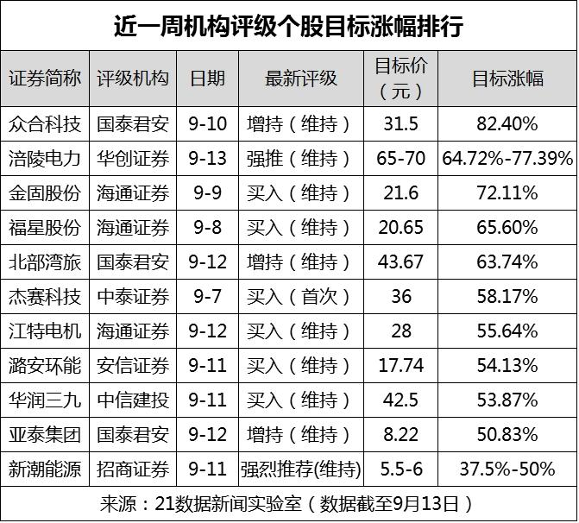

**机构首次关注115股，扎堆锂电池等热门概念**

新能源汽车、锂电池、人工智能等主题近期利好不断，相关概念股备受市场追捧。与此同时，机构对这些领域的调研热情也明显回升，上周道明光学有3次调研记录，69家机构组团拜访四维图新。

21数据新闻实验室梳理研报还发现，此类相关题材个股也逐渐吸引越来越多的机构首次评级关注，包括近年的十倍大牛股赣锋锂业，以及13日涨停的道氏技术。

基于锂的涨价弹性与需求远景，安信证券首次给予赣锋锂业“买入-A”的投资评级，6个月目标价为118 元。而截至14日收盘，赣锋锂业不到90元，目标涨幅超过30%。

